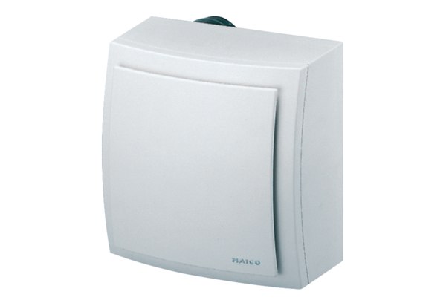Ventilátor na povrch, protipožární ER-APB 100 GObsah dodávky: 1 kusSortiment: B
Typové číslo: 0084.0179Výrobce: MAICO

